WAS BRINGT DAS JAHR 2017?

28.01.2016, 10.15 – 13.30 Uhr
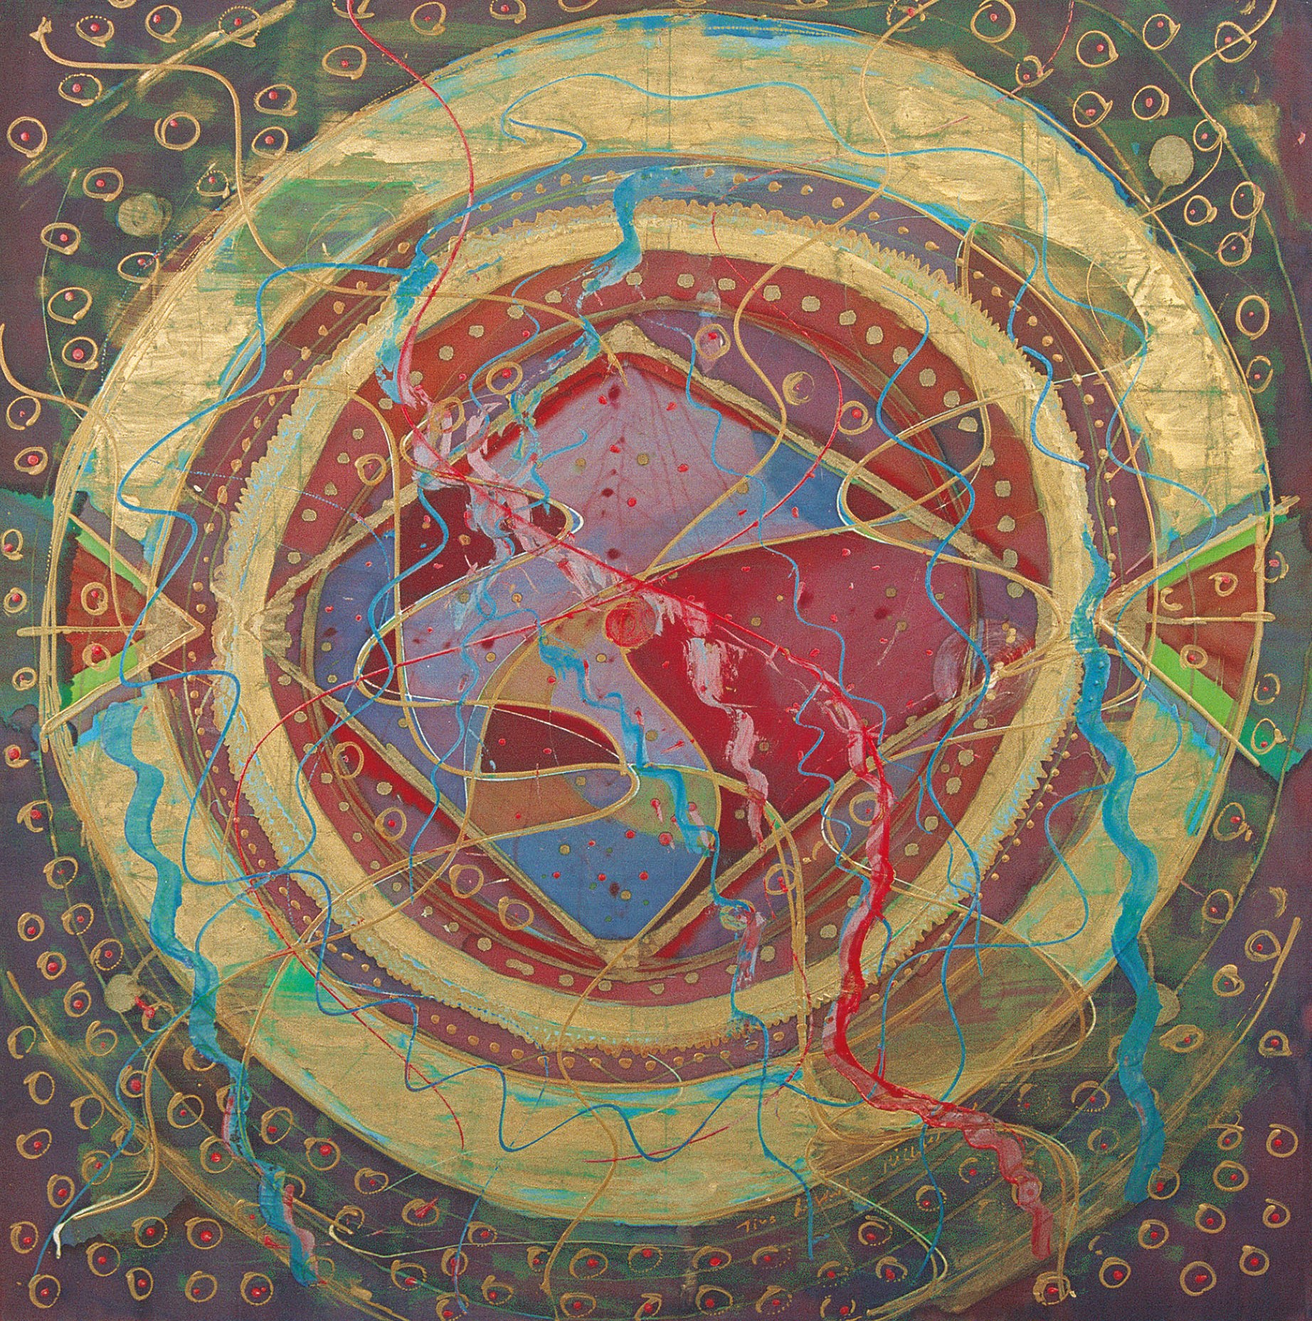
Das Jahr 2017 ist das Jahr der ÜBERRASCHENDEN MÖGLICHKEITEN. Der Schoss der DUNKLEN MUTTER ist ein Raum der Liebe, der unendliche Möglichkeiten birgt und webt. Dafür ist allerdings ein Wechsel der Ebene not-wendig: Der Sprung ins Unbekannte, sowohl für unseren Verstand, wie auch für unser Herz. Sie wollen aus ihrer Trennung erlöst werden. Im Dunklen Schoss findet der wertende und trennende Verstand die allumfassende Ruhe des Herzens, und das heimatlose und verletzte Herz die reflektierende Geborgenheit eines zur Ruhe gekommenen Verstandes. Herz und Verstand erkennen sich als Facetten der EINEN LIEBE und werden von alten Trennungsmustern erlöst. Auf der energetischen Ebene geschieht VERÄNDERUNG.

- Wir befassen uns mit der energetischen Qualität des Jahres 2017
- Wir erforschen gemeinsam deinen persönlichen Weg
- Wir schenken dir einen energetischen ZAUBERSTAB
- Dazu gibt es praktische Übungen, die den Zugang zur energetischen Ebene aktivieren und verankern, sodass du im Alltag immer wieder darauf zurück greifen kannst
- Jede/r TeilnehmerIn erhält einen allgemeinen und einen persönlichen Text zum Jahr 2017

Ort: Neugutstr. 7, 8134 Adliswil
Kosten: 100.- Fr.

Anmeldung erforderlich. Mehr Informationen unter: 079 628 60 82 od. info@tina-luescher.ch

